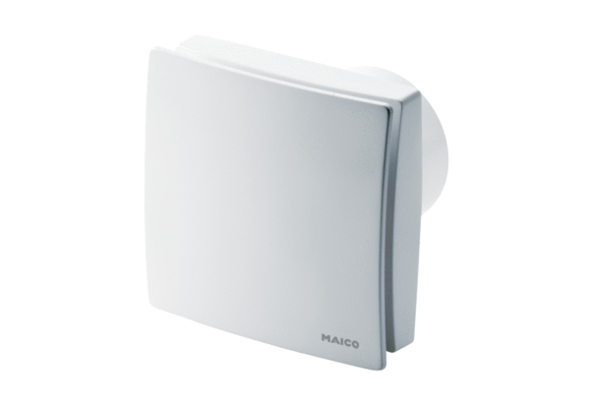Aérateur pour petites pièces ECA 150 ipro RCUnité de conditionnement : 1 pièceGamme: A
Numéro de référence : 0084.0087Fabricant : MAICO

